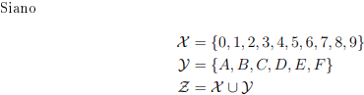

a) (Punti 3) Quante sequenze di 6 simboli si possono costruire sull'alfabeto Z? Quante di esse contengono simboli tutti distinti? Quante contengono almeno un simbolo ripetuto?

Quante sequenze di 6 simboli si possono costruire sull'alfabeto Z?

|x|=10

|y|=6

10+6=16 i simboli sono 6 quindi abbiamo 166 combinazioni

Quante di esse contengono simboli tutti distinti?

quindi è 16!/(16-6)!

Quante contengono almeno un simbolo ripetuto?

166 tutte le combinazioni

16!/(16-6)! soni le combinazioni con simboli distinti

166 - 16!/(16-6)! combinazioni con un simbolo ripetuto

b) (Punti 4) Quante sequenze di 6 simboli in Z contengono almeno un simbolo di X ? Quante di queste contengono simboli tutti distinti?

166 - 66

Se si impone che i simboli siano tutti distinti, il numero è

16!/10! -6!

c) (Punti 4) Quante sequenze di 6 simboli si possono costruire sull'alfabeto Z contenenti esattamente due simboli uguali? Quante quelle in cui si ripetono esattamente due volte un simbolo di X e un simbolo di Y (e tutti gli altri elementi compaiono una sola volta)?

i due posti in cui collocare il simbolo ripetuto:  possibilità

il simbolo che si ripete due volte: 16 possibilità



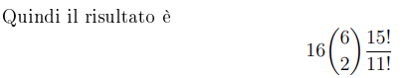

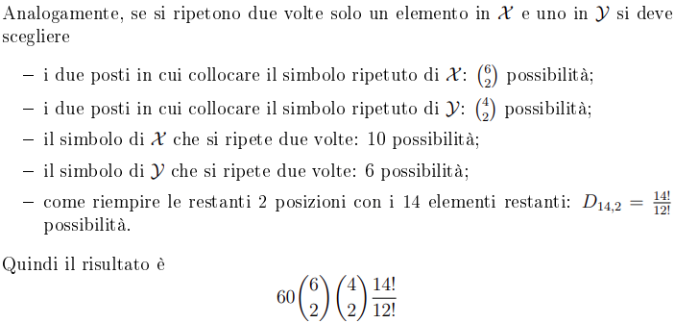

PROBLEMA 2

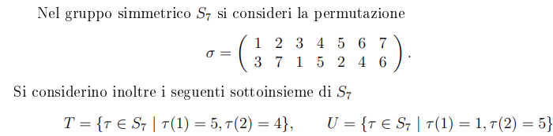

a) (4 punti) Si scrivano σ, σ−1 , σ2 , σ5 come prodotti di cicli disgiunti; se ne determinino il tipo, il periodo e la parità.

σ=(1 3)(2 7 6 4 5) tipo=(5 2) periodo=10 (fai l’mcm) dispari

σ-1=(1 3) (2 5 4 6 7 ) tipo=(5 2) periodo=10 dispari

σ2=(2 6 5 7 4 ) ( (1 3) è identità) tipo=5 periodo=5 pari

σ5=(1 3) tipo=2 periodo=2 dispari

b) (4 punti) Determinare, se esistono:

– un numero naturale n tale che σn ∈ T

–un numero naturale m tale che σm ∈ U

1. controlliamo le immagini T(1) T(2)

quindi σn(1)∈ {1 3} per ogni potenza n ( l’(1) si riferisce al primo ciclo)

t richiede che una potenza di σ dia 5

quindi Non esiste alcun numero naturale n tale che σn ∈ T

1. controlliamo le immagini

quale potenza fa si che l’affermazione sia vera? 4 quindi

quindi σ4(1)=1 σ4(2)=5 ( l’(1) si riferisce al primo ciclo (2) al secondo)

σ4∈U con m=4.

c) (3 punti) Determinare, se esistono:

- una permutazione τ1 ∈ S7 tale che σ ◦ τ1 ∈ U,

-una permutazione τ2 ∈ S7 tale che τ2−1 ◦ σ ◦ τ2 ∈ U.

Scrivere le permutazioni trovate come prodotto di cicli disgiunti.

1)prendiamo una permutazione casuale π ∈ U che soddisfi:

π(1)=1 e π(2)=5 esempio π=(25)

per ottenere σ ◦ τ1 =π poniamo: τ1=σ-1 ◦ π

σ-1=(1 3) (2 5 4 6 7 )

π=(25)

σ-1 ◦ π=(1 3) (2 5 4 6 7 ) (25) = (13)(2467)

2) (τ2−1 ​∘σ∘τ2 ​)(1)=1e(τ2−1 ​∘σ∘τ2​)(2)=5

deve esistere quindi un j=τ2(1) ∈{1 2 3 4 5 6 7}(s7)

σ(j)=j

è evidente che σ non fissa alcun elemento in {1,2,…,7} poiché ogni elemento appartiene a un ciclo non banale.